UNIVERSIDAD DEL VALLE DE GUATEMALA
Facultad de Ingeniería
Departamento de Ciencias de la Computación
CC3066 - Data Science
Ing. Erick Marroquín

Laboratorio 12 - Avance
Visualización interactiva con Power BI

Ricardo Godínez - 23247
Vianka Castro - 23201
Nadissa Vela - 23764
Nina Nájera - 231088

GUATEMALA, 5 de noviembre de 2026

1. Introducción
En este laboratorio estamos construyendo en Power BI Desktop un cuadro de mando para el observatorio de turismo sostenible, dirigido a directivos del sector turístico que no necesariamente tienen formación en estadística. El informe trabaja con el ingreso mensual de viajeros internacionales a Guatemala, de enero de 2009 a junio de 2026, y se guarda como un archivo .pbix. Es la segunda versión del tablero web del Laboratorio 10, y al final compararemos ambas herramientas según la tarea, los usuarios y los recursos disponibles.
Este documento presenta lo que llevamos hecho para el avance. No construimos modelos nuevos: importamos las predicciones y los resultados de evaluación que ya existían. El código y la documentación están en https://github.com/nadissa1508/Lab10-DS/tree/Lab_12.
Tabla 1. Estado de los elementos que pide el avance.
Elemento del avance | Estado | Sección
Preguntas de gestión y alcance | Completo | 2
Paleta de colores y justificación | Completo | 3
Planificación de tareas y responsables | Tareas y responsables definidos; faltan fechas | 4
Bosquejo de la interfaz y navegación | Completo | 5
Importación de datos y de los tres modelos | Completo | 6
Dos visualizaciones funcionales enlazadas | Completo: V1 y V2 | 7
Criterios de comparación y protocolo de las tres pruebas | Completo | 8

Tabla 2. Avance frente a los requisitos mínimos del informe en Power BI.
Requisito | Situación actual
3.1 Ocho visualizaciones interactivas | Dos construidas (V1 y V2); seis planificadas
3.2 Dos gráficos enlazados | Cumplido con filtrado cruzado entre V1 y V2
3.3 Selección de vistas | Diseñada; por construir
3.4 Jerarquía de detalle | Jerarquía año, trimestre y mes creada en V1
3.5 Segmentadores y restablecer | Diseñados; por construir
3.6 Predicciones y desempeño de tres modelos | Datos importados; gráficos por construir

2. Preguntas de gestión, público y alcance
El informe debe entenderse sin conocer los procedimientos estadísticos, así que organizamos todo alrededor de preguntas de gestión. Mantuvimos las mismas ocho del Laboratorio 10, como pide la guía, para que ambas versiones sean equivalentes.
Tabla 3. Preguntas de gestión, decisión que apoyan y ubicación en el informe.
# | Pregunta de gestión | Decisión que apoya | Página | Vista
P1 | ¿Cuántos viajeros llegan y cómo ha evolucionado el flujo? ¿Se recuperó el nivel previo a la pandemia? | Fijar metas y evaluar la recuperación | Resumen, Estacionalidad | V1, V4
P2 | ¿De qué regiones provienen y cuánto pesa cada una? | Priorizar mercados para promoción | Resumen | V2
P3 | ¿Por qué fronteras y vías entran? | Planear infraestructura y servicios migratorios | Resumen, Demanda y mercados | V2, V5
P4 | ¿En qué meses hay temporada alta y baja? | Programar campañas, personal y capacidad | Estacionalidad | V3
P5 | ¿Qué regiones o fronteras cayeron más con la pandemia y cuáles se recuperaron más rápido? | Orientar apoyo a los mercados rezagados | Estacionalidad | V4
P6 | ¿Cuántos viajeros se esperan y qué tan confiable es esa estimación? | Anticipar demanda sin sobreconfiar | Pronósticos | V6, V8
P7 | ¿Qué modelo es más confiable y para qué serie? | Decidir qué pronóstico usar | Modelos y confianza | V7
P8 | ¿Qué series se comportan de forma parecida? | Agrupar estrategias | Modelos y confianza | V9

Alcance
El informe cubre siete series mensuales agregadas (total nacional, tres regiones y tres fronteras), con entrenamiento hasta marzo de 2021 y prueba de abril de 2021 a junio de 2026. Incluye filtros de serie y período, niveles de detalle por año, trimestre y mes, y los pronósticos y errores de Prophet, Holt-Winters y LSTM, con Seasonal naive como referencia mínima. Los datos son de uso académico y no son cifras oficiales.
Quedan fuera los modelos nuevos, la oferta hotelera, el gasto y la satisfacción (no hay fuente), la descarga de microdatos, la desagregación por país o destino interno y la atribución de causas: el informe describe qué pasó, no por qué. Tampoco apoya decisiones que exijan una cifra exacta de demanda futura, porque los modelos se evalúan a 63 meses de distancia y sirven como orden de magnitud.

Visualizaciones planificadas
Tabla 4. Visualizaciones del informe en Power BI.
Vista | Contenido | Tipo de gráfico | Estado
V1 | Serie histórica | Líneas con jerarquía de fecha | Construida
V2 | Participación por región y frontera | Barras agrupadas | Construida
V3 | Temporada alta y baja | Matriz año por mes con formato condicional | Planificada
V4 | Índice de recuperación (2019 = 100) | Líneas | Planificada
V5 | Composición por vía y tipo de viajero | Barras apiladas | Sujeta a datos
V6 | Observado frente a pronóstico | Líneas con selector de modelo | Planificada
V7 | Error por modelo | Barras ordenadas por error | Planificada
V8 | Curvas de aprendizaje de la LSTM | Líneas | Planificada
V9 | Similitud entre series | Dispersión | Planificada

Sin V5 ya tenemos las ocho visualizaciones que pide la guía, sin contar la tabla comparativa de modelos. V5 necesita agregados por vía y tipo de viajero que salen de la base original, que no versionamos por confidencialidad. Si no logramos exportarlos, P3 se responderá solo por fronteras y lo documentaremos como limitación.

3. Paleta de colores y justificación
Usamos cinco tonos de azul para estructurar la interfaz y un único acento rosa reservado para lo que exige atención. El azul deja libres los demás colores para comunicar significado, y elegimos el rosa en lugar del rojo para no sugerir un error del sistema. Es la misma paleta del Laboratorio 10, así una diferencia de color no se confundirá con una diferencia de herramienta.
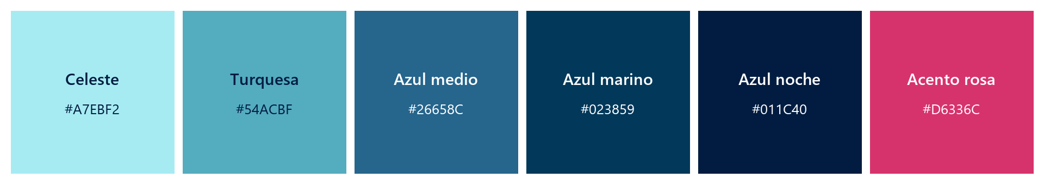
Figura 1. Paleta del informe.
Tabla 5. Colores, significado y contraste según WCAG 2.2 (4.5:1 para texto, 3:1 para gráficos).
Color | Código | Significado en el informe | Contraste sobre blanco
Celeste | #A7EBF2 | Rellenos suaves y texto secundario sobre fondo oscuro | 1.3:1, no se usa como texto
Turquesa | #54ACBF | Solo detalles decorativos | 2.6:1, no se usa para datos
Azul medio | #26658C | Período de prueba y elementos interactivos | 6.3:1
Azul marino | #023859 | Dato observado principal y elemento seleccionado | 12.3:1
Azul noche | #011C40 | Menú lateral, títulos y texto | 16.9:1
Acento rosa | #D6336C | Solo pandemia, estimaciones y alertas | 4.6:1

Al calcular los contrastes notamos que, sobre el fondo de página #F3F6F9, el rosa baja a 4.3:1, por debajo del mínimo para texto. Por eso el texto rosa solo irá sobre tarjetas blancas, y toda estimación llevará además el rótulo «Estimación» para que el color nunca sea el único canal.
Cargamos la paleta en un tema de Power BI (powerbi/tema_observatorio.json). Power BI asigna los colores de datos en orden, así que dejamos el rosa al final para que no pinte por accidente una serie que no es una estimación. Como tipografía usamos Segoe UI Semibold en títulos y cifras, y Segoe UI en textos y ejes, porque un .pbix depende de las fuentes del equipo donde se abre y Segoe UI viene incluida en Windows.

4. Planificación de tareas y responsables
Repartimos el trabajo entre los cuatro integrantes, como muestra la Tabla 6. También registraremos el tiempo de trabajo efectivo por persona y por herramienta, porque la guía lo pide y porque alimenta el criterio de tiempo de desarrollo.
Tabla 6. Tareas, responsables y fechas de terminación.
# | Tarea | Responsable | Fecha | Entrega
1 | Validar preguntas de gestión y alcance | Vianka | Por definir | Avance
2 | Revisar paleta, tema y tipografía | Ricardo | Por definir | Avance
3 | Revisar bosquejo y navegación | Nina | Por definir | Avance
4 | Importar tablas, relaciones y medidas en Power BI | Ricardo | 5 nov | Avance
5 | Construir V1 y V2 enlazadas en Power BI | Ricardo | 5 nov | Avance
6 | Revisar criterios y protocolo de pruebas | Vianka | Por definir | Avance
7 | Integrar y revisar el documento del avance | Nadissa | Por definir | Avance
8 | Tarjetas, segmentadores y botón de restablecer | Nina | Por definir | Final
9 | V3 y V4 en Power BI | Nina | Por definir | Final
10 | V6 y V8 en Power BI | Vianka | Por definir | Final
11 | V7, V9 y tabla comparativa en Power BI | Ricardo | Por definir | Final
12 | Exportar agregados por vía y tipo de viajero (V5) | Nadissa | Por definir | Final
13 | Navegación, glosario y mensajes sin datos | Nina | Por definir | Final
14 | Igualar el alcance de la versión web para las pruebas | Vianka | Por definir | Final
15 | Ejecutar las tres pruebas en ambas versiones | Nina | Por definir | Final
16 | Verificar indicadores entre versiones | Vianka | Por definir | Final
17 | Matriz, costos y licencias con fuentes oficiales | Ricardo | Por definir | Final
18 | Recomendaciones para los tres escenarios | Nadissa | Por definir | Final
19 | Documento final, README y versiones del informe | Nadissa | Por definir | Final

5. Bosquejo de la interfaz y navegación
Diseñamos cada página con la misma estructura: menú lateral azul noche, barra superior con filtros, tarjetas de indicadores y visualizaciones en tarjetas blancas. Las figuras 2 y 3 muestran las dos páginas donde se concentra la interacción.
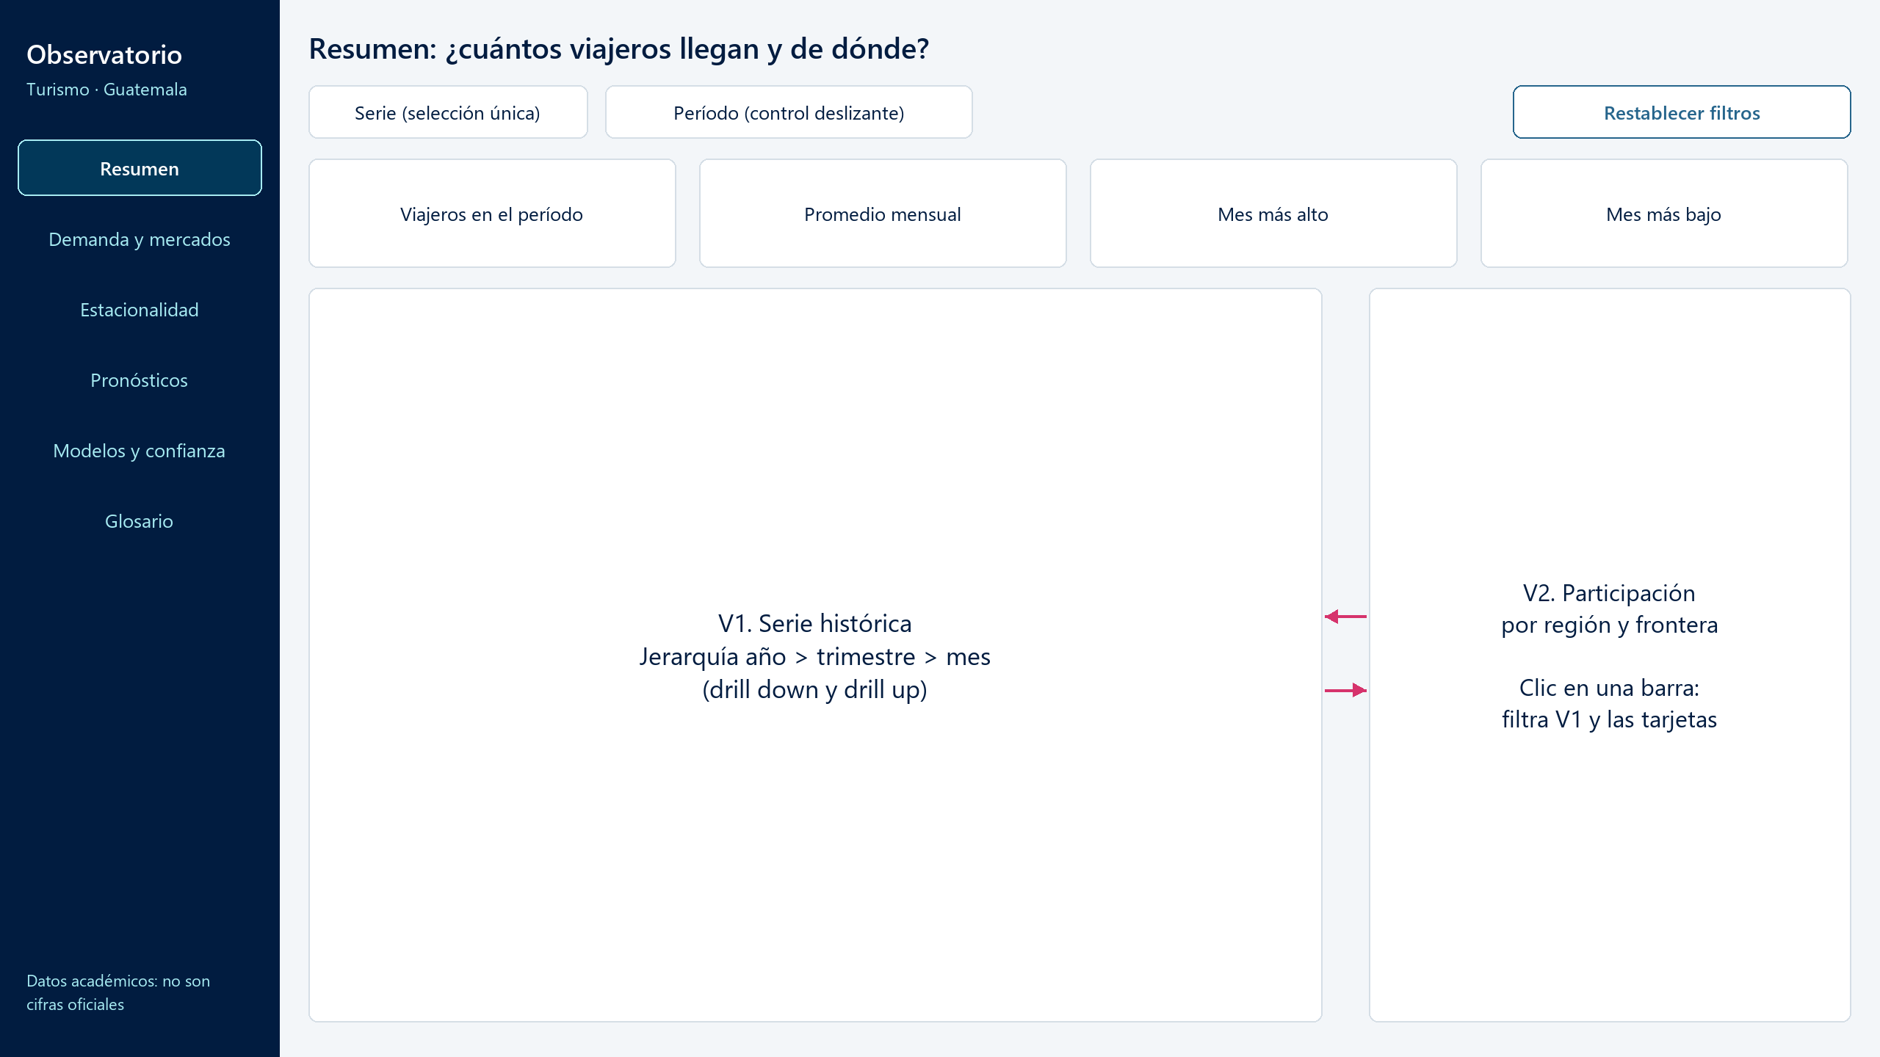
Figura 2. Bosquejo de la página Resumen, con V1 y V2 enlazadas.
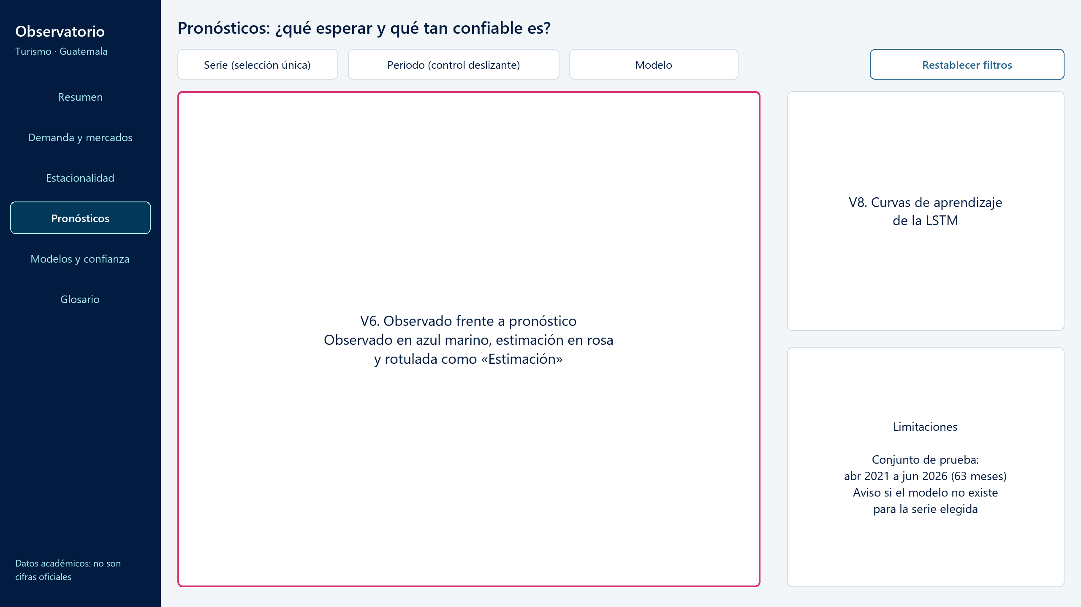
Figura 3. Bosquejo de la página Pronósticos.
Tabla 7. Navegación del informe.
Página | Preguntas | Contenido
Resumen | P1, P2, P3 | Tarjetas, V1 y V2
Demanda y mercados | P2, P3 | V5, si se obtienen los datos
Estacionalidad | P1, P4, P5 | V3 y V4
Pronósticos | P6 | V6 y V8
Modelos y confianza | P7, P8 | V7, tabla comparativa y V9
Glosario | Todas | Términos especializados en lenguaje sencillo

Tomamos varias decisiones de HCI y UX pensando en un directivo. El título de V1 cambia con la selección, para que el usuario sepa siempre qué está viendo, y la página activa se distingue por su relleno y su borde, además del color. Repetir la estructura en todas las páginas evita aprender una interfaz nueva en cada una. El botón «Restablecer filtros» estará visible para regresar a la vista inicial, y las selecciones sin datos mostrarán un mensaje claro en lugar de un gráfico vacío.
Para el nivel de detalle aprovechamos el mecanismo propio de Power BI: una jerarquía de año, trimestre y mes con drill down y drill up (bajar y subir de nivel dentro del mismo gráfico). El botón de restablecer usará un marcador, que guarda filtros, selección y nivel de detalle. Todavía falta resolver cómo señalar la pandemia dentro de V1.

6. Importación de datos y de los resultados de los modelos
Para no recalcular nada dentro de Power BI, escribimos src/preparar_powerbi.py. El script lee las series, predicciones y métricas existentes y genera un modelo en estrella (tablas de datos conectadas a tablas de catálogo, como una hoja de pedidos que apunta a un catálogo de productos) en powerbi/datos/.
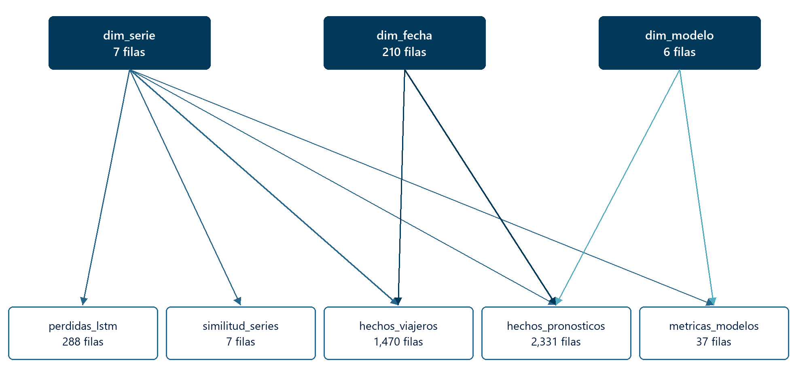
Figura 4. Modelo de datos. Arriba las dimensiones y abajo las tablas que filtran, con relaciones de uno a varios en una sola dirección.
Tabla 8. Tablas importadas.
Tabla | Filas | Clave | Uso
dim_serie | 7 | serie_id | Catálogo de series
dim_fecha | 210 | fecha | Calendario mensual y jerarquía
dim_modelo | 6 | modelo_id | Catálogo de modelos y su rol
hechos_viajeros | 1,470 | serie_id, fecha | Valores observados
hechos_pronosticos | 2,331 | serie_id, fecha, modelo_id | Predicciones de los 63 meses de prueba
metricas_modelos | 37 | serie_id, modelo_id | MAE, RMSE, AIC y BIC
perdidas_lstm | 288 | serie_id, config, epoca | Curvas de aprendizaje (V8)
similitud_series | 7 | serie_id | Mapa de similitud (V9)

Carga en Power BI Desktop
Cada tabla sigue tres pasos en Power Query, guardados en powerbi/power_query.m: leer el CSV en UTF-8 desde el parámetro RutaDatos, promover los encabezados y asignar los tipos con la referencia regional en-US. El parámetro permite cambiar la ruta en un solo lugar en otra computadora, y la referencia regional evita que un equipo con coma decimal lea mal las cifras.
Después ordenamos meses, trimestres y series con sus columnas de orden, porque si no aparecerían en orden alfabético. También creamos la jerarquía Periodo, importamos el tema y agregamos las nueve medidas DAX que necesitan V1 y V2.
Al revisar las relaciones nos topamos con un problema. Power BI había detectado varias por su cuenta y una era incorrecta: unió dim_modelo con dim_serie solo porque ambas tienen una columna llamada orden, y eso dejó inactivas las relaciones de modelo_id. La borramos, activamos esas dos relaciones, cambiamos similitud_series a varios a uno con filtro en una sola dirección y agregamos las dos relaciones de fecha que faltaban. El modelo quedó con nueve relaciones activas.

Cómo evitamos duplicar registros o alterar resultados
Al preparar los datos encontramos cuatro riesgos concretos, y cada uno tiene una medida en el diseño:
- Sumar las series entre sí. Regiones y fronteras son cortes del mismo total. Sin cuidado, Power BI daría unos 124.6 millones de viajeros en lugar de 46.7 millones. La medida Viajeros usa la serie seleccionada y, si no hay una sola, el total nacional.
- Repetir el valor observado. Los archivos de pronósticos repiten real por cada modelo, y sumarlo lo multiplicaría. Lo dejamos fuera de hechos_pronosticos, de modo que lo observado sale solo de hechos_viajeros. El script comprueba que ambos valores coinciden.
- Mezclar las dos LSTM. El archivo de la LSTM trae las variantes recursiva y «un paso» para las mismas fechas, con 126 filas repetidas en la clave. La variante «un paso» conoce el valor real del mes anterior, así que es otra tarea y la excluimos.
- Sumar métricas. MAE y RMSE no se pueden sumar entre modelos. Viven en su propia tabla, sin relación con las fechas, y las métricas se mostrarán por modelo y serie, sin agregarlas.
El script se detiene si encuentra claves duplicadas, filas sin dimensión o combinaciones sin los 63 meses de prueba. Al ejecutarlo pasó todas las validaciones, y las 37 métricas coincidieron con las publicadas en el tablero web, con una diferencia máxima de 0.49 viajeros por redondeo.

Modelos y métricas
Importamos Prophet, Holt-Winters y LSTM recursiva, con Seasonal naive como referencia, además de ARIMA y Suavizamiento exponencial simple como complementarios. Como son pronósticos de valores numéricos, evaluamos con MAE (error promedio) y RMSE (un error que castiga más las fallas grandes), ambos en viajeros por mes sobre el conjunto de prueba, y no con matrices de confusión. Prophet y LSTM no tienen AIC ni BIC, y LSTM solo existe para el total nacional y América del Centro, así que las demás series mostrarán un aviso.

7. Visualizaciones funcionales enlazadas
Construimos V1 y V2 en la página Resumen. V1 muestra la evolución de los viajeros y V2 cuánto aporta cada región y frontera al total nacional. El enlace es un filtrado cruzado directo entre gráficos, no un segmentador compartido, y funciona en ambos sentidos.
Tabla 9. Interacción entre V1 y V2 en Power BI.
Acción del usuario | Efecto
Clic en una barra de V2 | V1 y su título cambian a esa serie
Segundo clic en la misma barra | V1 vuelve al total nacional
Clic en un punto de V1 | V2 recalcula la participación de ese período

Solo agregamos las medidas DAX que este enlace necesita. Viajeros resuelve la serie activa, Participación divide entre el total nacional del mismo período, y Título V1 muestra la selección activa. Las medidas de promedio y de meses más alto y más bajo quedaron listas para las tarjetas. Todas están en powerbi/medidas.dax.
La Figura 5 muestra los dos gráficos funcionando en Power BI Desktop, sin ninguna selección activa.
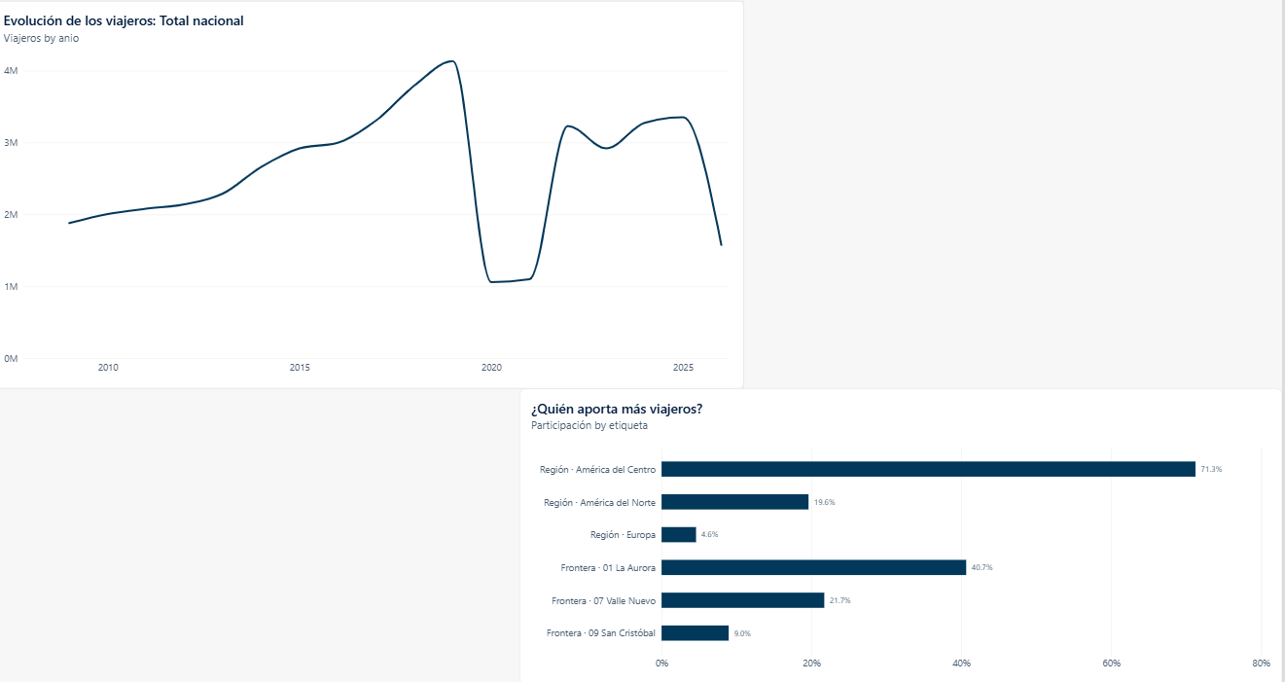
Figura 5. V1 y V2 en Power BI Desktop, sin selección.
V1 está en su nivel anual y muestra la caída de 2020 y la recuperación posterior. El descenso final no es una caída real: 2026 solo incluye enero a junio. V2 coincide con los valores de control que calculamos desde los datos: América del Centro 71.3 %, América del Norte 19.6 %, Europa 4.6 %, La Aurora 40.7 %, Valle Nuevo 21.7 % y San Cristóbal 9.0 %.
También probamos la interacción. Al hacer clic en la barra de La Aurora, V1 y su título cambiaron a esa serie, y un segundo clic regresó al total nacional. Al hacer clic en 2019 dentro de V1, V2 recalculó la participación de ese año.

8. Criterios de comparación y protocolo de las tres pruebas
Definimos la comparación antes de ejecutarla, para no ajustar los criterios a los resultados. Cada valoración se apoyará en una prueba de ambas versiones o en una fuente identificable. La matriz final tendrá una columna adicional con la implicación para la tarea, que completaremos con los resultados.
Tabla 10. Criterios de la matriz y evidencia que recolectaremos.
Criterio | Evidencia en la versión web | Evidencia en Power BI
Facilidad de aprendizaje | Experiencia previa y dificultades | Tiempo hasta el primer gráfico enlazado y dificultades
Tiempo de desarrollo | Tiempo estimado por visualización | Tiempo registrado por visualización
Preparación y actualización de datos | Pasos del script y regeneración del JSON | Pasos de Power Query y actualización
Integración de resultados de modelos | Exportación al JSON y componentes | Tablas, relaciones y medidas
Interacción y navegación | Enlaces, zoom y niveles disponibles | Filtrado cruzado, drill y marcadores
Personalización | Control de diseño con CSS y ECharts | Tema, formato y límites encontrados
Rendimiento | Tiempo de carga y respuesta medidos | Tiempo de apertura y respuesta medidos
Colaboración y control de versiones | Commits, ramas y revisión de diferencias | Manejo del .pbix e integración de cambios
Requisitos para compartir o desplegar | Docker, alojamiento y acceso | Desktop, servicio y licencias

Costos y acceso irán en una tabla aparte, que distinguirá el uso local gratuito de las condiciones para publicar, compartir y mantener cada solución, con sistema operativo, licencias, alojamiento, restricciones y fecha de consulta de la documentación oficial.

Condiciones de las pruebas
- Se ejecutan en el mismo equipo y con los mismos datos, y anotamos sistema operativo, versiones y navegador.
- Cada prueba empieza desde la vista inicial, con filtros restablecidos.
- El tiempo corre desde el primer clic hasta leer el resultado. Contamos clics y anotamos dificultades.
- De preferencia, las ejecuta alguien que no construyó esa vista. Registramos su experiencia previa con cada herramienta, para no atribuirle a la herramienta lo que se debe a la práctica.
Tabla 11. Protocolo de las tres pruebas.
Prueba | Pregunta concreta | Pasos en la versión web | Pasos en Power BI | Resultado esperado
1. Pregunta de gestión con filtros (P3) | ¿Cuántos viajeros entraron por La Aurora en 2019, qué parte del total representan y cuál fue su mes más alto? | Elegir La Aurora en Serie. Ajustar la barra de zoom a ene a dic 2019. Leer tarjetas y V2. | Elegir La Aurora en Serie. Ajustar el período a 2019. Leer tarjetas y V2. | 1,481,702 viajeros, 35.9 % del total y dic 2019 con 157,465
2. De lo general al detalle y regreso (P1, P4) | En el total nacional de 2019, ¿qué trimestre y qué mes fueron los más altos? | Nivel anual. Zoom a 2019. Nivel trimestral. Nivel mensual. Restablecer filtros. | Activar drill. Clic en 2019. Clic en T4. Drill up dos veces o Restablecer filtros. | 2019: 4,132,251. T4: 1,079,402. Dic: 449,114. Regresa a la vista inicial
3. Predicciones y desempeño (P6, P7) | Para América del Centro en dic 2023, ¿qué estimó cada modelo y cuál tiene menor error en el conjunto de prueba? | Elegir la serie. Abrir Pronósticos y consultar los tres modelos en V6. Abrir Modelos y confianza y leer V7. | Elegir la serie. Abrir Pronósticos y consultar los tres modelos en V6. Abrir Modelos y confianza y leer V7. | Observado 221,297. Prophet 185,430, Holt-Winters 94,203, LSTM 75,532. Menor RMSE: Prophet

Elegimos América del Centro para la prueba 3 porque es una de las dos series con LSTM. Esa prueba necesita V6 en ambas versiones, y la versión web todavía no la tiene, por eso aparece como tarea en la planificación. La Tabla 12 muestra las métricas que debe reproducir.
Tabla 12. Métricas esperadas en la prueba 3 (América del Centro, abril 2021 a junio 2026, viajeros por mes).
Modelo | MAE | RMSE
Prophet | 62,485 | 67,838
Holt-Winters | 94,089 | 105,019
LSTM recursiva | 86,056 | 106,805
Seasonal naive (referencia) | 134,400 | 144,899

Verificación de indicadores
Compararemos al menos dos indicadores con los mismos filtros y reglas de agregación. Ya detectamos dos discrepancias de redondeo. En viajeros totales, la versión web redondea cada mes antes de sumar y da 46,711,917, mientras que los datos con decimales suman 46,711,913. En La Aurora, Power BI muestra 40.7 % y la etiqueta web 40.6 %: el valor exacto es 40.653 %, y la versión web redondea dos veces. Ninguna de las dos cambia las conclusiones.
Tabla 13. Indicadores por verificar entre versiones.
Indicador | Filtros | Versión web | Power BI
Viajeros en el período | Total nacional, ene 2009 a jun 2026 | 46,711,917 | 46,711,913 (esperado)
Participación de La Aurora | Ene 2009 a jun 2026 | 40.6 % | 40.7 %
RMSE de Prophet | Total nacional, conjunto de prueba | 139,549 | Por verificar

9. Repositorio
El trabajo está en https://github.com/nadissa1508/Lab10-DS/tree/Lab_12. Lo que corresponde a este avance es lo siguiente:
- powerbi/observatorio_v0.1_avance.pbix: informe de Power BI de este avance.
- powerbi/datos/: tablas que importa el informe.
- powerbi/power_query.m y powerbi/medidas.dax: consultas y medidas.
- powerbi/tema_observatorio.json: tema con la paleta.
- powerbi/valores_control.csv: cifras esperadas para comprobar el informe.
- src/preparar_powerbi.py: genera y valida las tablas.

10. Referencias
AdminLTE. (s. f.). Best admin dashboard color schemes: A developer's guide to dashboard design. https://adminlte.io/
insightsoftware. (s. f.). Red means danger, blue means cold, and other tips for choosing dashboard colors. https://insightsoftware.com/
Microsoft. (2025). Create report bookmarks in Power BI. Microsoft Learn. Consultado el 5 de noviembre de 2026. https://learn.microsoft.com/en-us/power-bi/create-reports/desktop-bookmarks
Microsoft. (2026). Change how visuals interact in a report. Microsoft Learn. Consultado el 5 de noviembre de 2026. https://learn.microsoft.com/en-us/power-bi/create-reports/service-reports-visual-interactions
Microsoft. (2026). Create custom report themes in Power BI Desktop. Microsoft Learn. Consultado el 5 de noviembre de 2026. https://learn.microsoft.com/en-us/power-bi/create-reports/report-themes-create-custom
Microsoft. (2026). Use report themes in Power BI. Microsoft Learn. Consultado el 5 de noviembre de 2026. https://learn.microsoft.com/en-us/power-bi/create-reports/desktop-report-themes
W3C. (2023). Web Content Accessibility Guidelines (WCAG) 2.2. https://www.w3.org/TR/WCAG22/

